COLEGIO EMILIA RIQUELME  GUÍA “ESTUDIO EN CASA” # 2 CUARTO PERIODO |  |  |  | 
Fecha de realización: Semana del 14 al 18 de septiembre | Asignatura: Ciencias Sociales (Economía y Política) | Grado: 11 ° | Docente: Claudia Quintero

En este mes, celebramos el valor del amor y la amistad, dos grandes tesoros que Dios nos ha regalado y que nos permite acercarnos desde el corazón a nuestro prójimo. Desde la oración, pídele al Espíritu Santo que te ilumine y te permita actuar con sabiduría para entregar lo más bello que hay en tu corazón y ser feliz desde lo más sencillo que la vida te regala. Recuerda:
“La sonrisa es la ventana que abrimos desde nuestro corazón al mundo, con ella transmitimos y compartimos nuestra fe y felicidad”. ¡Tenla siempre abierta!


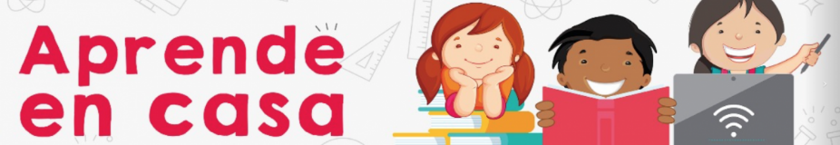

SEMANA | Del 14 al 18 de septiembre
Lunes 14:  Clase virtual de  9:30 a.m a 10:30 a.m  Política | Tema: Espacios de negociación de América Latina.  Desempeño: identifica los factores que posibilitan la integración de América Latina.  En nuestro encuentro sincrónico continuaré con la explicación del tema propuesto, esta vez consultando sobre los diferentes acuerdos que han facilitado la integración de los países latinoamericanos en el escenario económico y político. De igual manera, tendremos un espacio para el trabajo del Proyecto Educativo Integrado Ruta Saber 11 Tres Editores (Ciencias Sociales).  Recuerda que es muy importante tu participación.
Lunes 14:  Clase virtual de  10:30 a.m a 11:30 a.m  Sociales | Tema: Corrientes y pensamientos siglo XIX.  I.D: Identifica algunas características de las principales corrientes de pensamiento en el mundo.  En nuestro encuentro virtual continuaré con la explicación del tema propuesto, teniendo en cuenta las características de cada corriente de pensamiento. Además, continuaremos con la elaboración del cuadro comparativo como trabajo autónomo dentro de la clase virtual.
Miércoles 16:  Clase virtual de  8:00 a.m a 9:00 a.m  Economía | Tema: El Producto Interno Bruto.  I.D: analiza la importancia del PIB como medida macroeconómica.  En nuestro encuentro virtual, continuaré con la explicación del tema y realizaremos un ejercicio de participación.  Además, tendremos un espacio para el trabajo del Proyecto Educativo Integrado Ruta Saber 11 Tres Editores (competencias ciudadanas).  Recuerda ser muy responsable con cada deber académico.

Mis mejores deseos para ti y los tuyos en esta nueva semana. Que Dios siga bendiciendo sus hogares.

Un abrazo 😉

Claudia Celene Quintero
Magister en Educación.

